

Boletín informativo mensual
Volumen 1, número 12
Diciembre de 2015

En este número:

¿Qué productos son de temporada? Cebolla
Control de la ingesta de calorías durante las fiestas

Cómo mantener la disciplina durante las fiestas
A muchas personas les gustan las fiestas, pero luego se arrepienten de las consecuencias que estas tienen en sus figuras. Durante las fiestas, es muy fácil consumir calorías adicionales. Un bocadillo por aquí, otro bocadillo por allá, combinados con una abundante cena con postre, pueden hacernos subir unas cuantas libras.
Afortunadamente, hay varias cosas que podemos hacer para mantener la disciplina durante las fiestas.
Una buena estrategia para evitar comer de más es desayunar y almorzar de manera saludable antes de la comida principal.
Si bien puede haber muchos alimentos para elegir durante la comida principal, tenga en cuenta el tamaño de las porciones. Si quiere probar todo, hágalo con moderación y sin perder el control del tamaño de las porciones. Otra buena manera de reducir la cantidad de calorías durante las fiestas es quitarle la piel al pavo.
Otra forma de evitar comer en exceso es acompañar las comidas con agua en lugar de refrescos o las bebidas tradicionales de las fiestas como el ponche de huevo, que suelen tener un alto contenido de grasas, azúcares y calorías. El alcohol o las bebidas endulzadas se deben consumir con moderación.
Por último, no tenga miedo de servirse esa porción de pastel o tarta. Sin embargo, a la hora de comer el postre, trate de optar por porciones pequeñas en lugar de rebanadas grandes.
Además de controlar sus hábitos alimenticios, haga actividad física para poder disfrutar más de las fiestas. Incorpore el ejercicio a su rutina diaria y tome medidas para consumir bocadillos más saludables (por ejemplo, coma fruta en lugar de dulces) entre las comidas.

Cómo mantener la disciplina durante 1
las fiestas
¿Qué productos son de temporada? Cebolla 1

Eventos locales 2
Receta: Salsa de frijoles negros 3
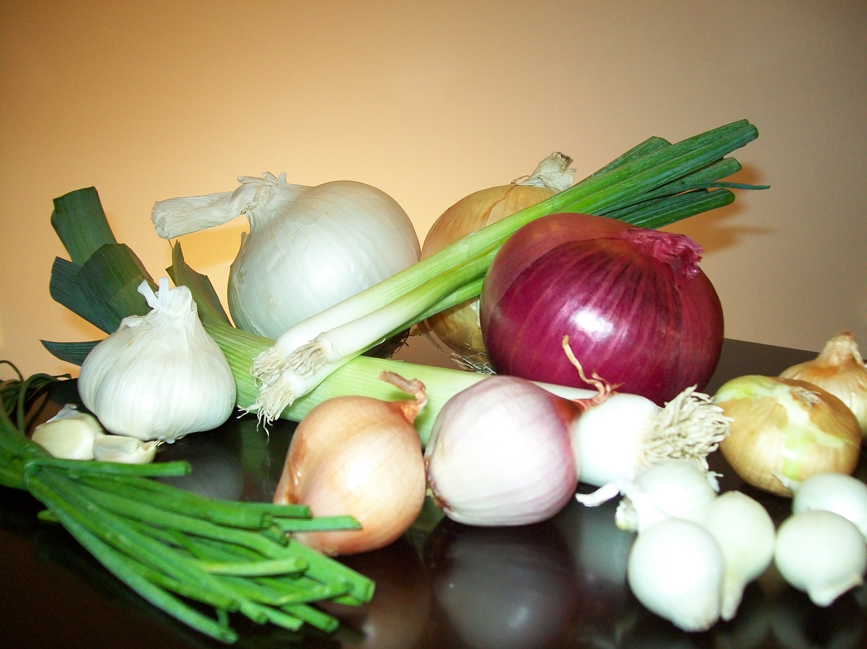

La cebolla es una excelente opción para realzar el sabor de las comidas. Existen muchos tipos populares de cebolla. La cebolla amarilla es la más común y la más económica. La cebolla morada y la cebolla dulce tienen un sabor más suave y no duran tanto como la cebolla amarilla. El sabor de la cebolla verde y la cebolleta (tallos verdes y finos) es suave.
Independientemente de la variedad, la cebolla se puede usar en la mayoría de las recetas para realzar el sabor. Es una buena fuente de fibra y vitamina B6.
Para elegir buenas cebollas, asegúrese de que sean firmes, pesadas para su tamaño e inodoras. La cáscara debe estar seca y su consistencia debe ser parecida al papel.

Página 2
Eventos locales

Página 3
Rinde: 16 porciones
Costo total: $2,48
Costo por porción: $0,15

Ingredientes

1 lata de frijoles negros (15 onzas, sin jugo y lavados)
1/4 cucharadita de cebolla en polvo
1/4 cucharadita de orégano seco
1/8 cucharadita de ajo en polvo
1/8 cucharadita de pimienta de Cayena
1/2 taza de salsa de tomate (espesa y con trozos)
1/2 taza de crema agria (liviana)
1/4 taza de cebolla verde (picada)
2 onzas de queso cheddar, con grasa reducida (rallado)

Instrucciones
1. Prepare un puré con los frijoles, agréguele la cebolla en polvo, el orégano seco, el ajo en polvo y la pimienta de Cayena, y mezcle todos los ingredientes. Coloque esta mezcla en una fuente para servir.
2. Cubra la preparación con la salsa de tomate, la crema agria, las cebollas verdes y el queso rallado.

Notas
Sirva como salsa para mojar vegetales crudos, como bastones de apio o zanahoria y rodajas de pimiento.
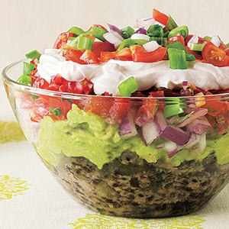

Receta del mes: Salsa de frijoles negros
Para obtener más información sobre el programa de educación del Programa de Asistencia para la Nutrición Suplementaria (Supplemental Nutrition Assistance Program Education, SNAP-Ed), póngase en contacto con la Oficina local de Extensión de su condado. Mejor vida para los tejanos se encuentra en más de 200 condados en todo el país.

Los programas del Servicio A&M AgriLife Extension de Texas y Mejor vida para los tejanos están disponibles para todo público sin discriminación.
Los programas educativos del Servicio A&M AgriLife Extension de Texas están abiertos a todo el público, sin distinción de raza, color, sexo, religión, procedencia, edad, discapacidad, información genética o condición de veterano de guerra. Sistema Universitario A&M de Texas, en colaboración con el Departamento de Agricultura de los Estados Unidos y los Tribunales de Comisionados del Condado de Texas.

